https://www.youtube.com/@chuongquang4284
K. YÊU CẦU NỘP BÀI
- Thực hiện cá nhân trên đúng mô hình LAB 6;
- Tên file: [Mã lớp]-Lab6_MSSV-TenSV.docx.
- Ảnh minh chứng phải chụp trực tiếp trên máy của sinh viên, thấy rõ địa chỉ IP/rule liên quan.
- Bắt buộc có: topology VirtualBox 4 adapter của pfSense-LAB6;
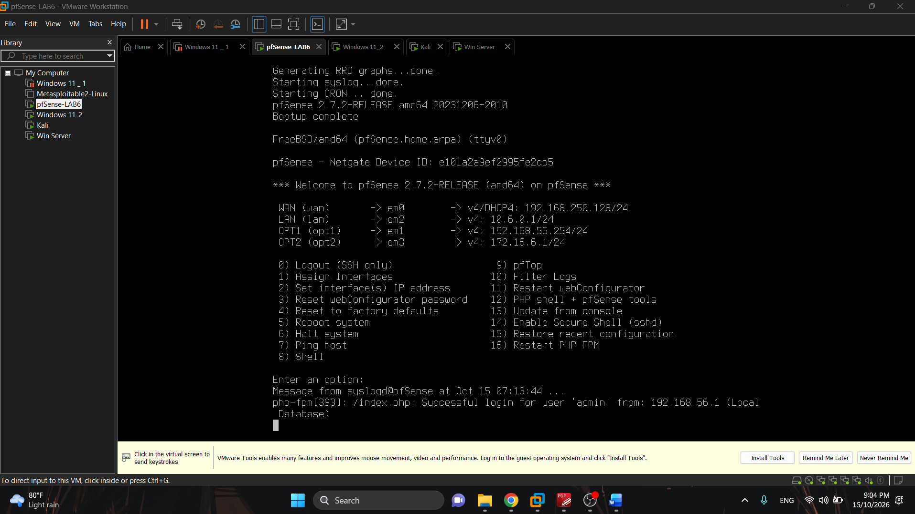
LDAP test sv_a và sv_b;
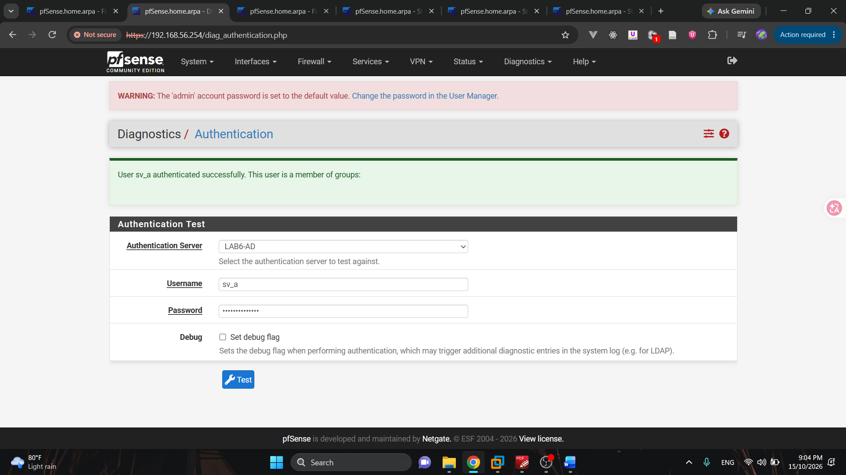
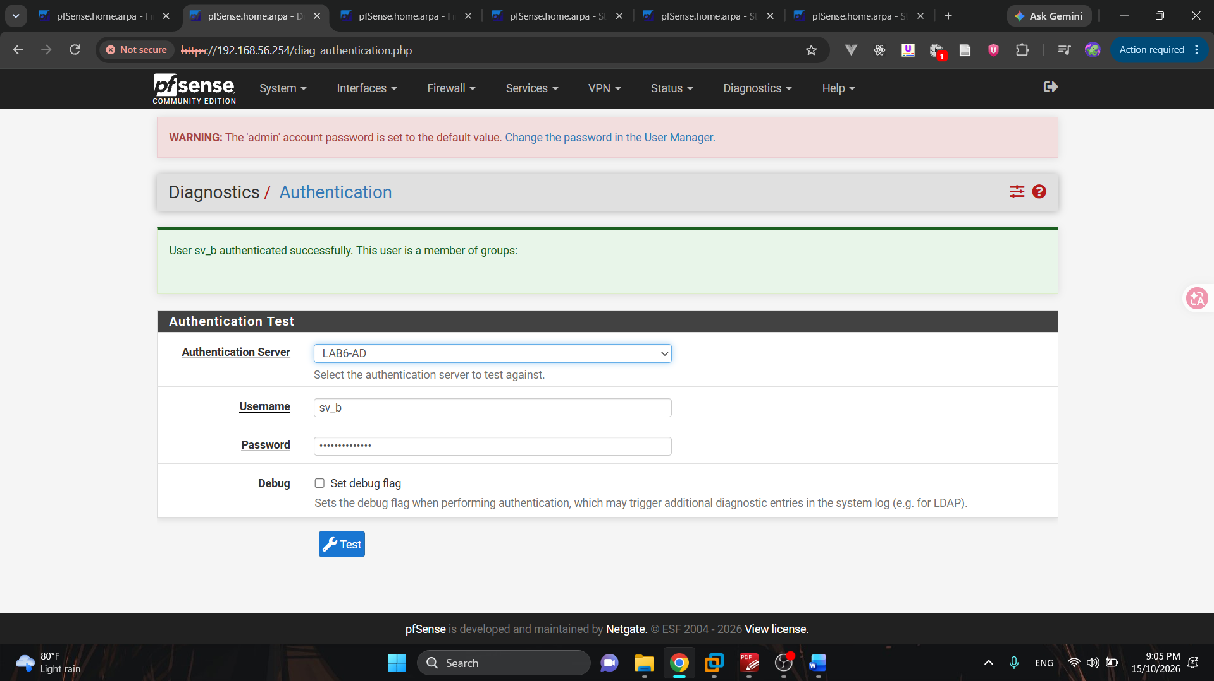
Captive Portal login;
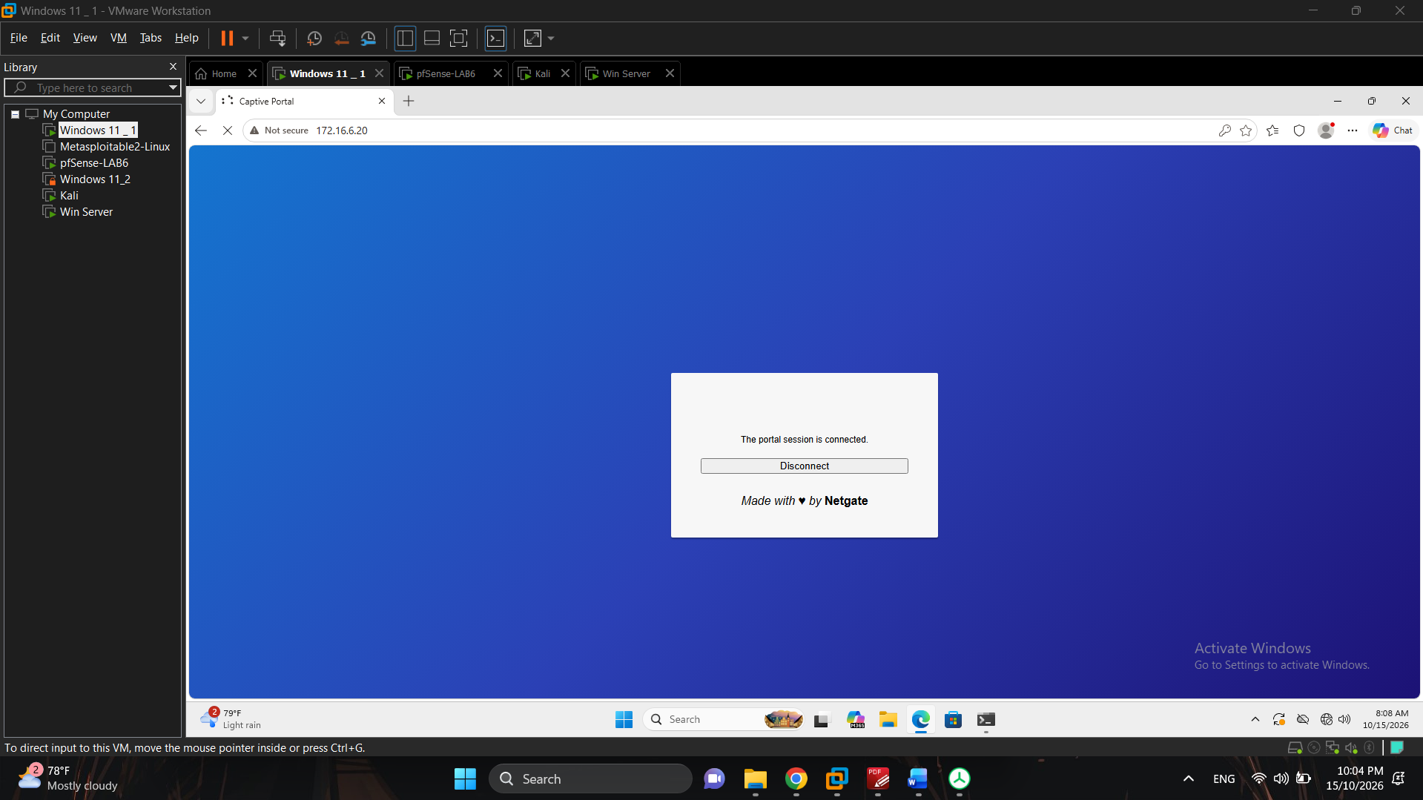
Alias;
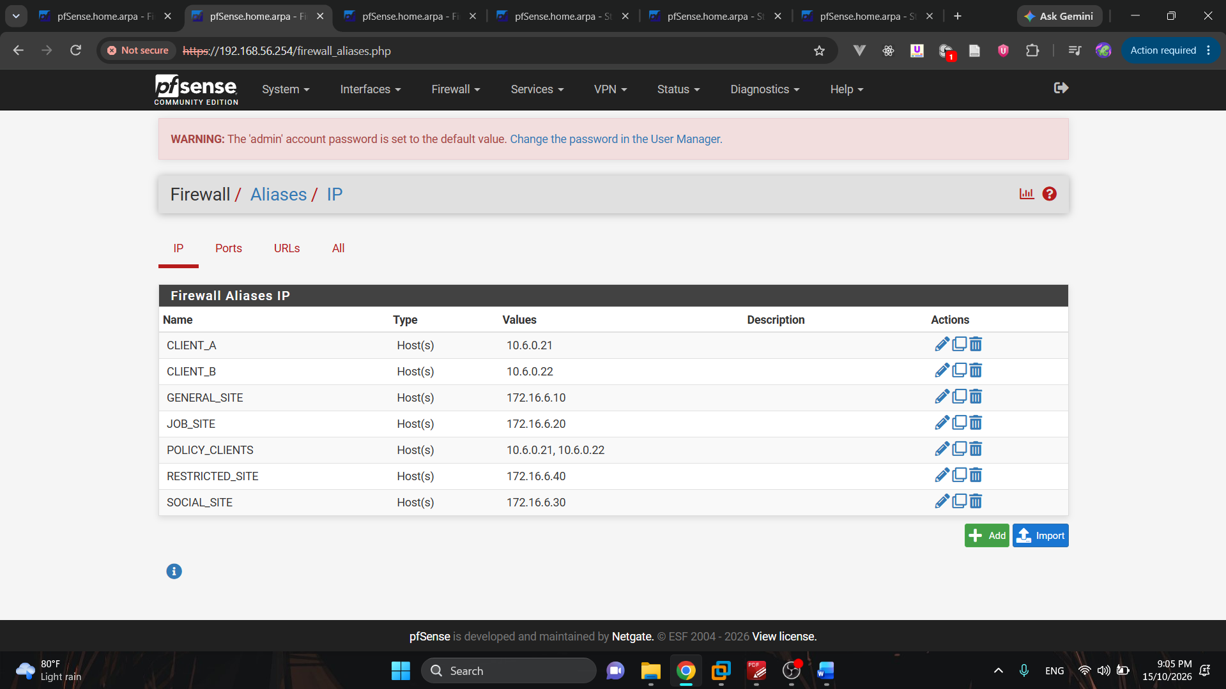
Schedule;
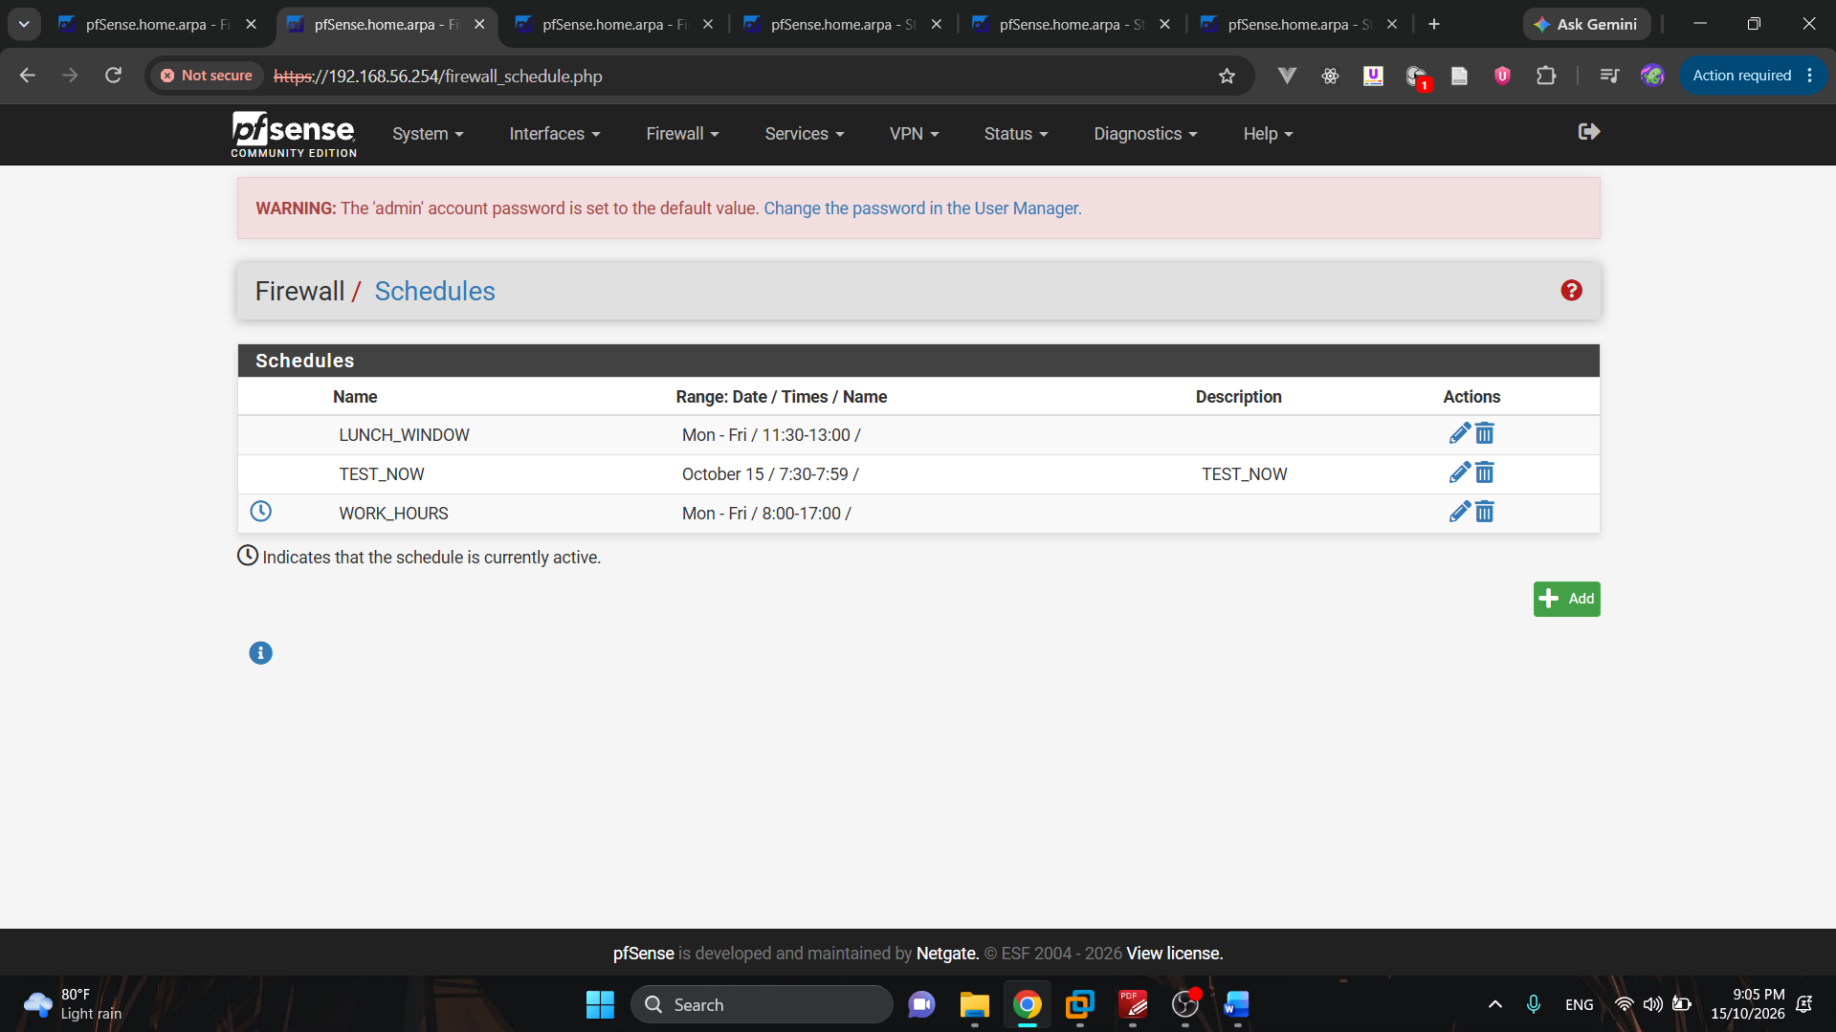
mỗi kịch bản ít nhất 1 ảnh rule + 1 ảnh kiểm thử; Firewall Log; State
Table.
Tình huống 1:
RULE
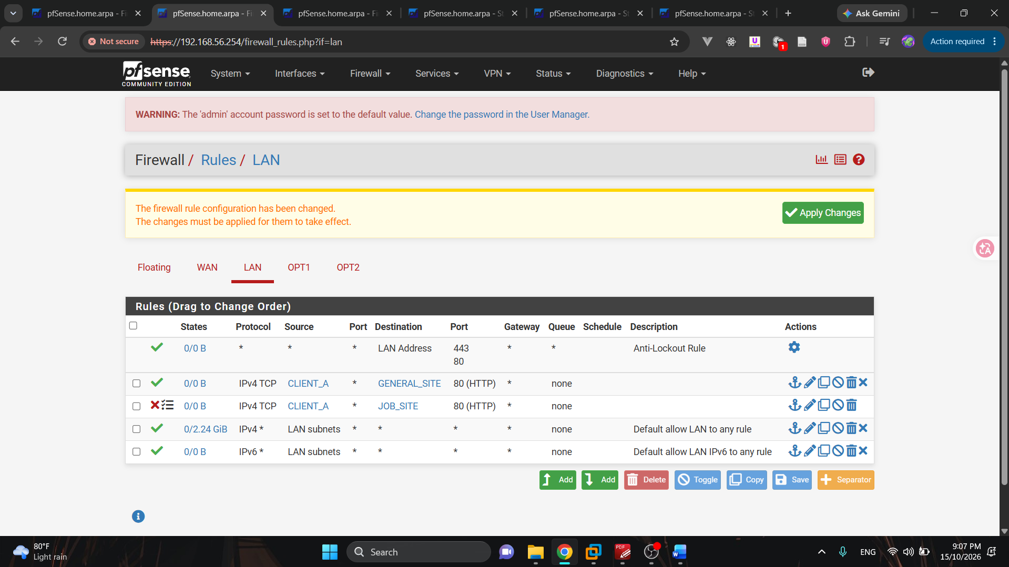
KIỂM THỬ:
Vào được 172.16.6.10
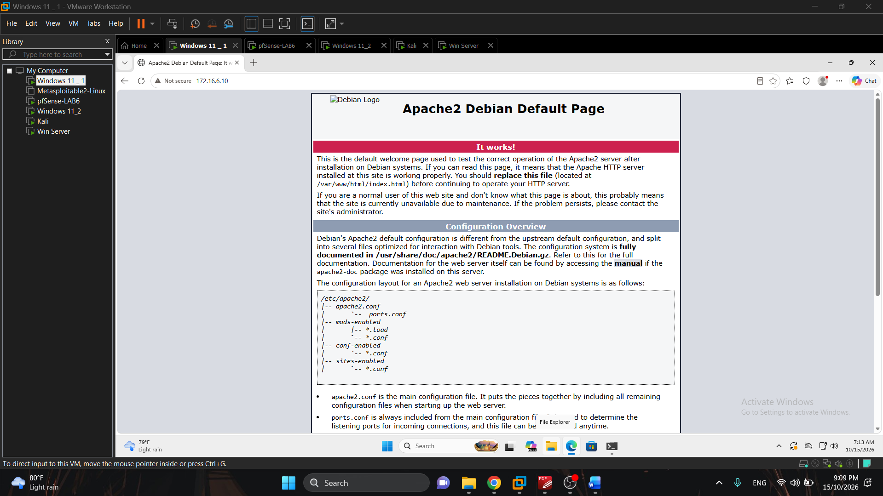
Không vào được 172.16.6.20
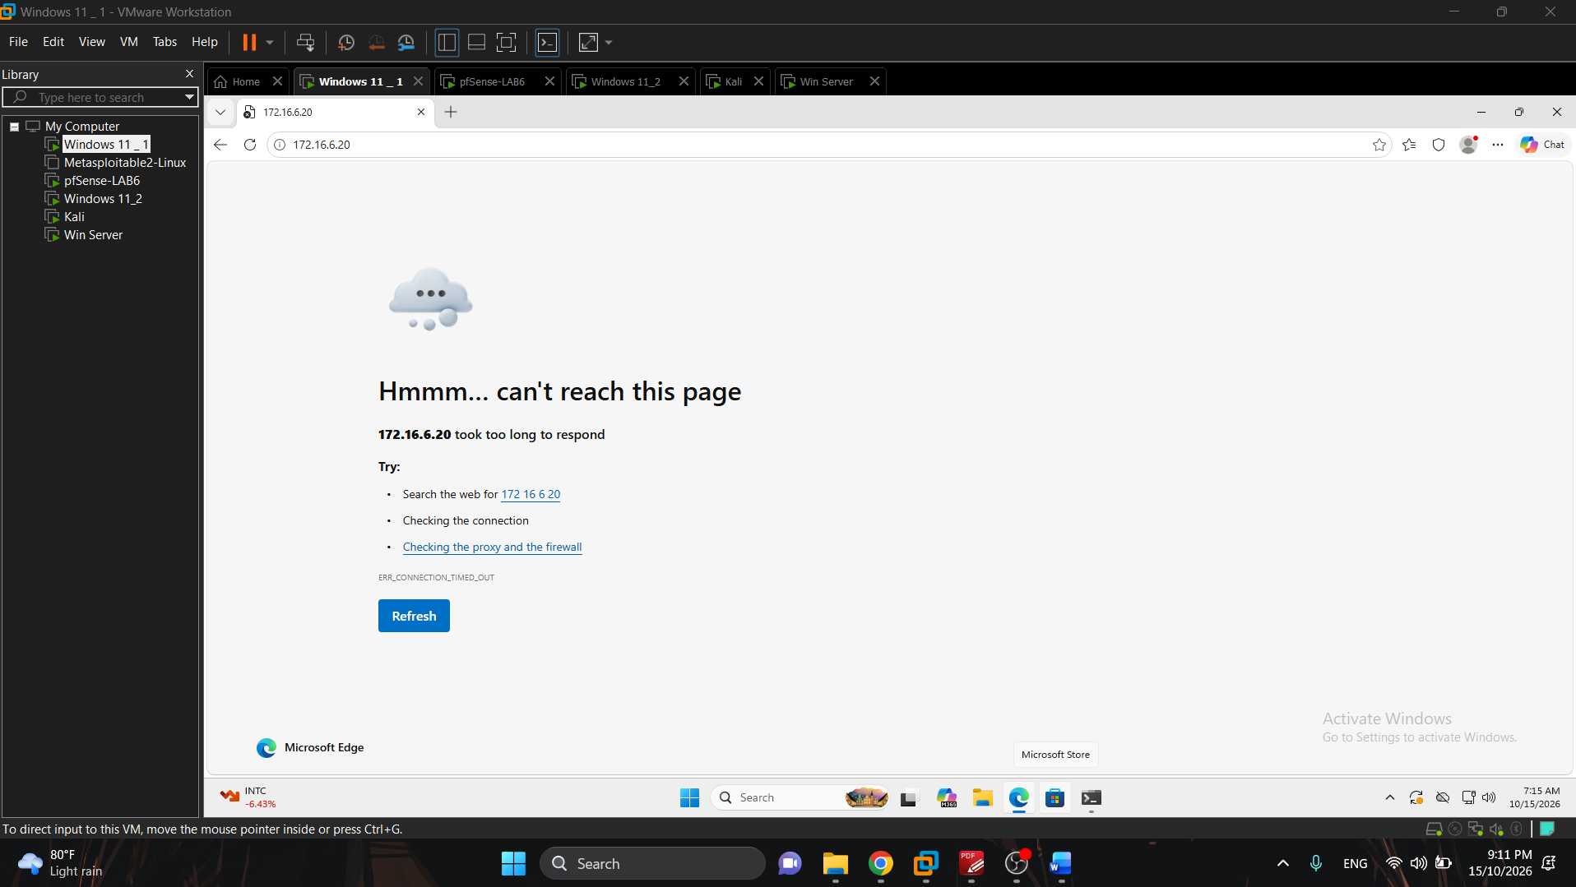
Firewall System Log
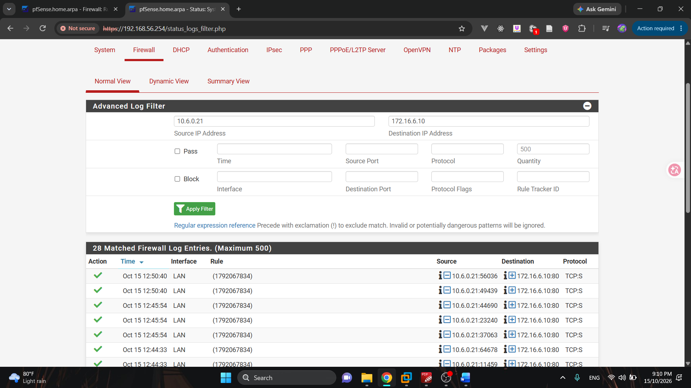
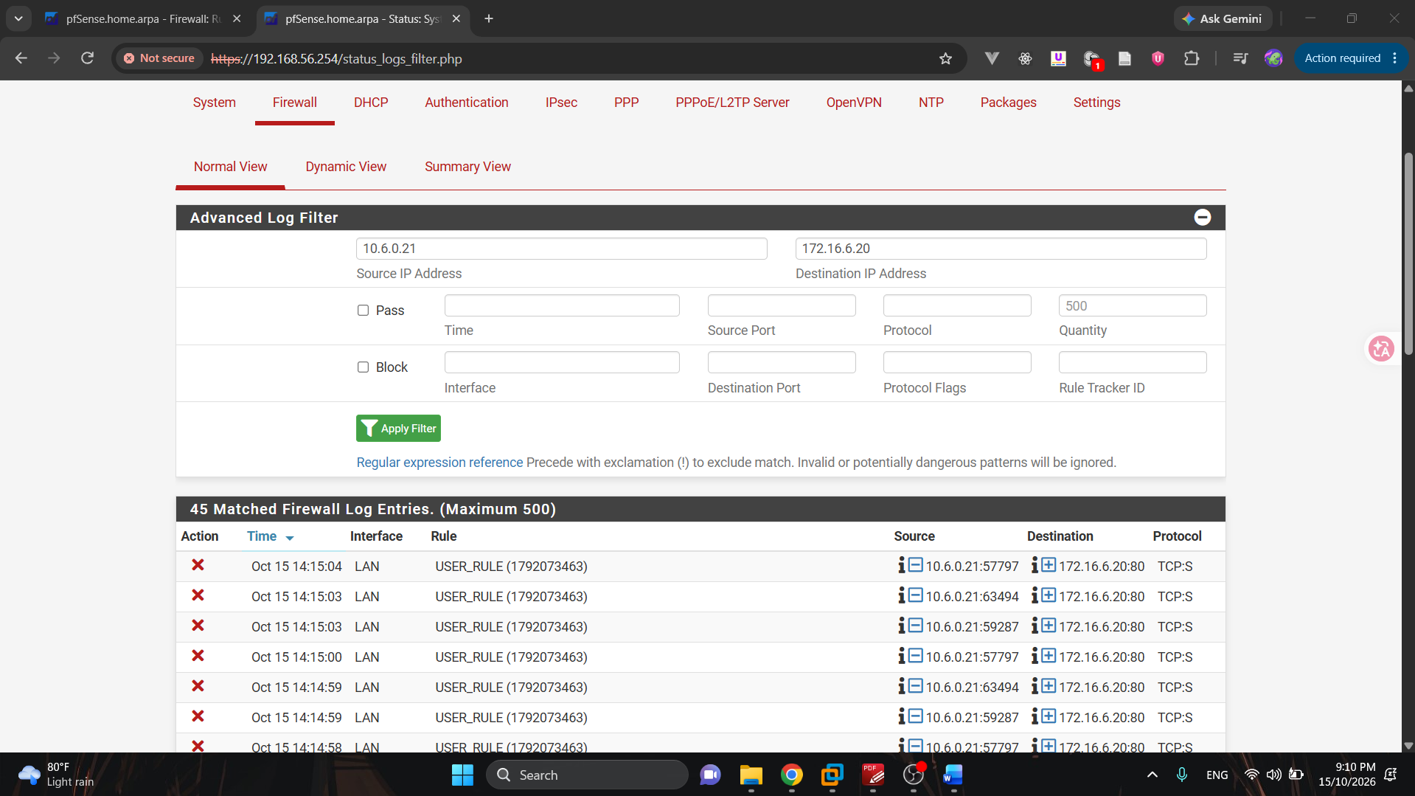
State Table
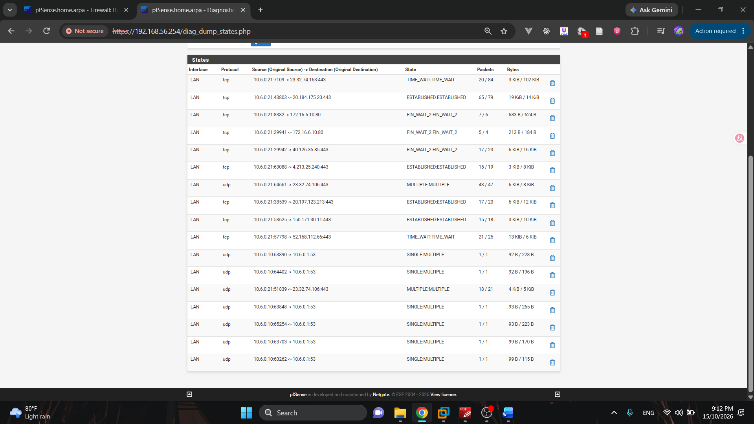
Tình huống 2
Rules
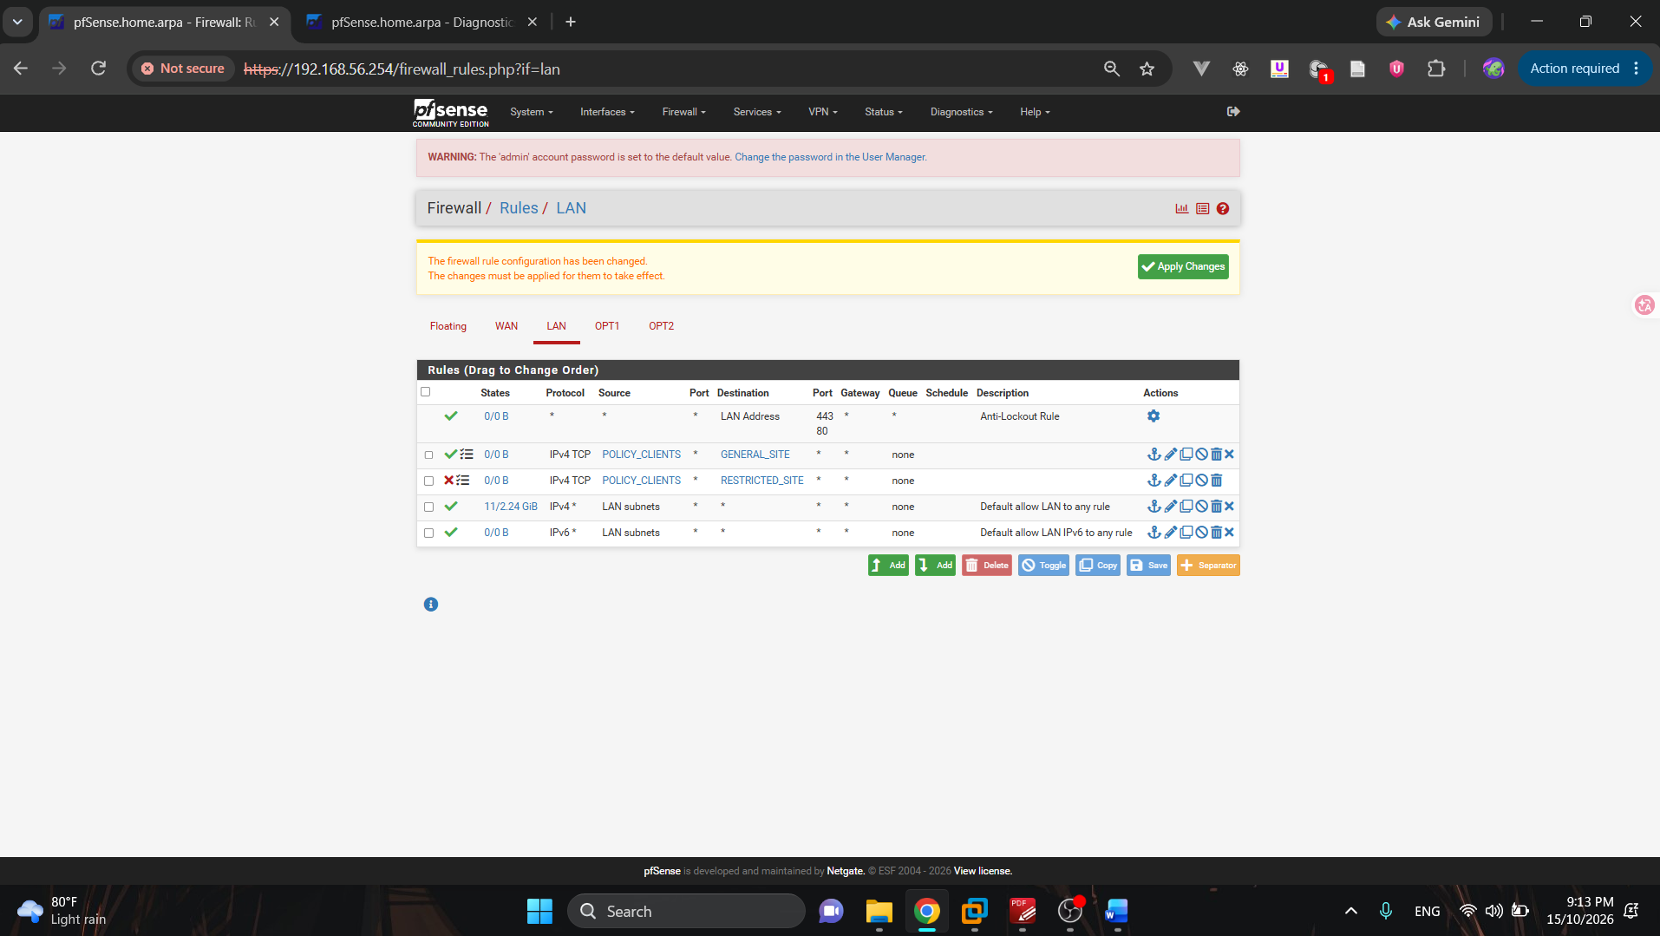
Kiểm thử
Client A
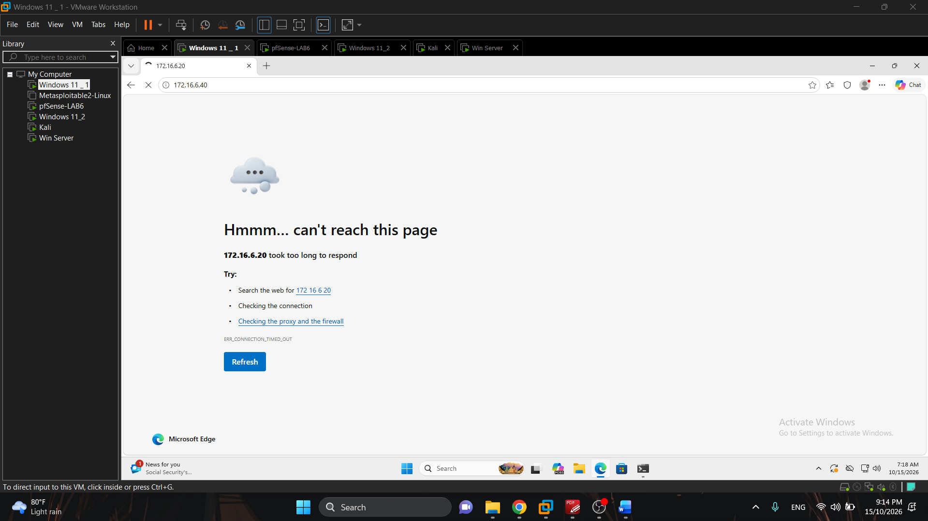
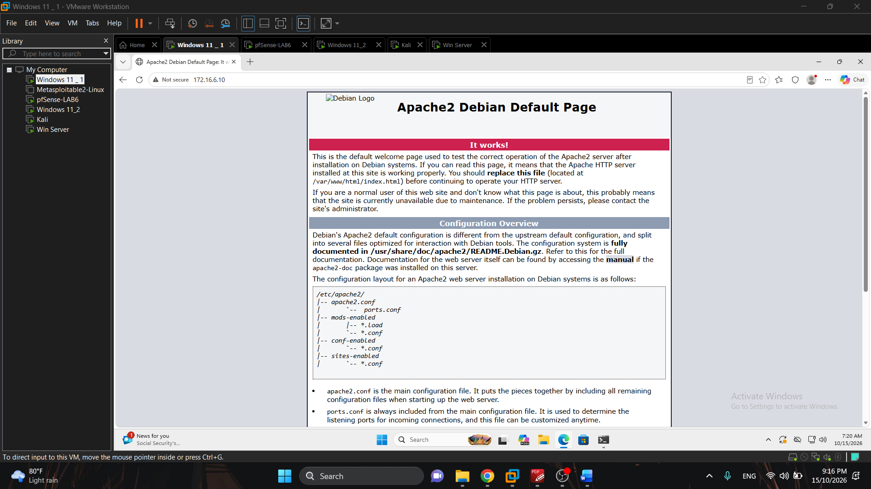
Client B
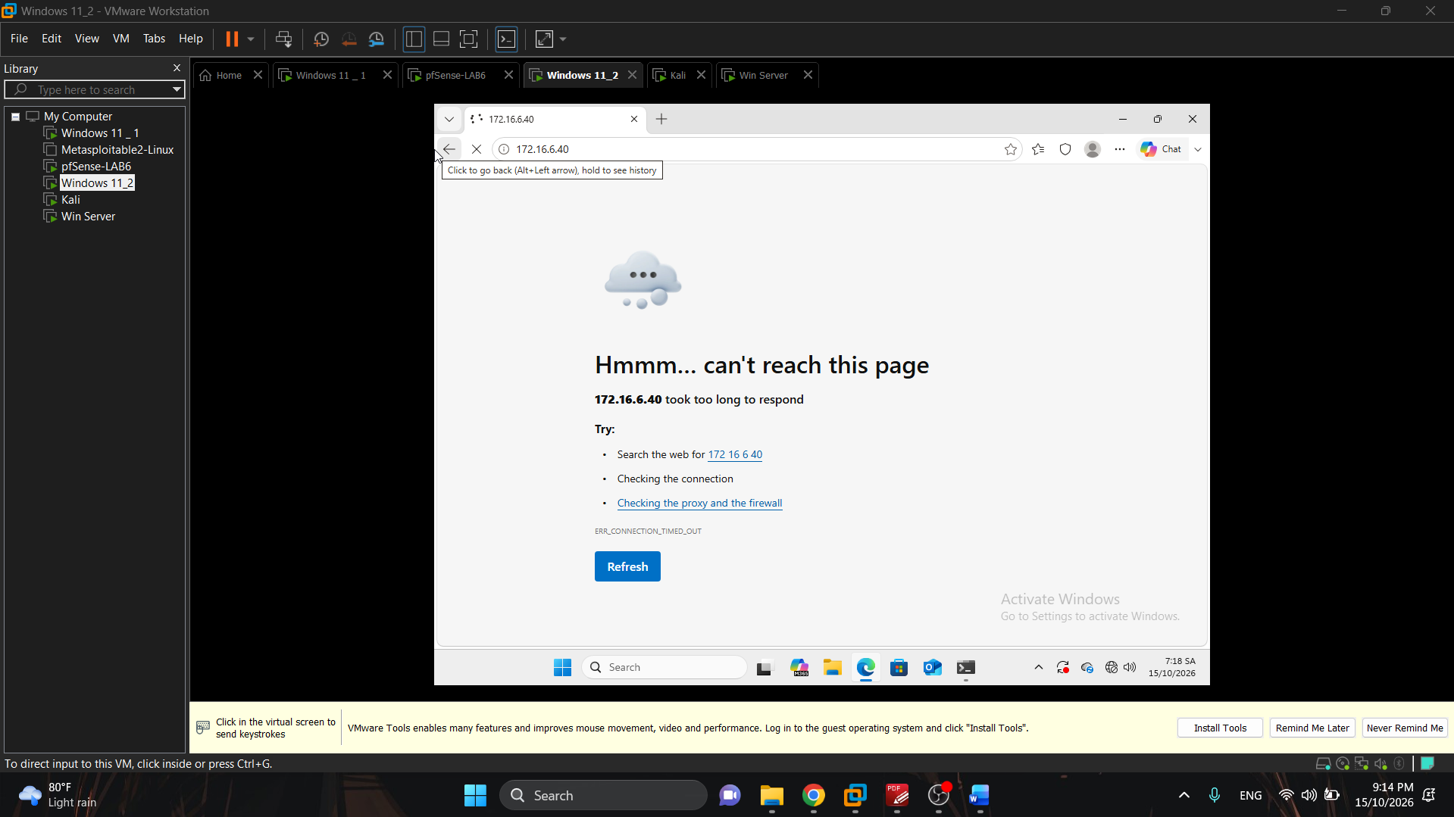
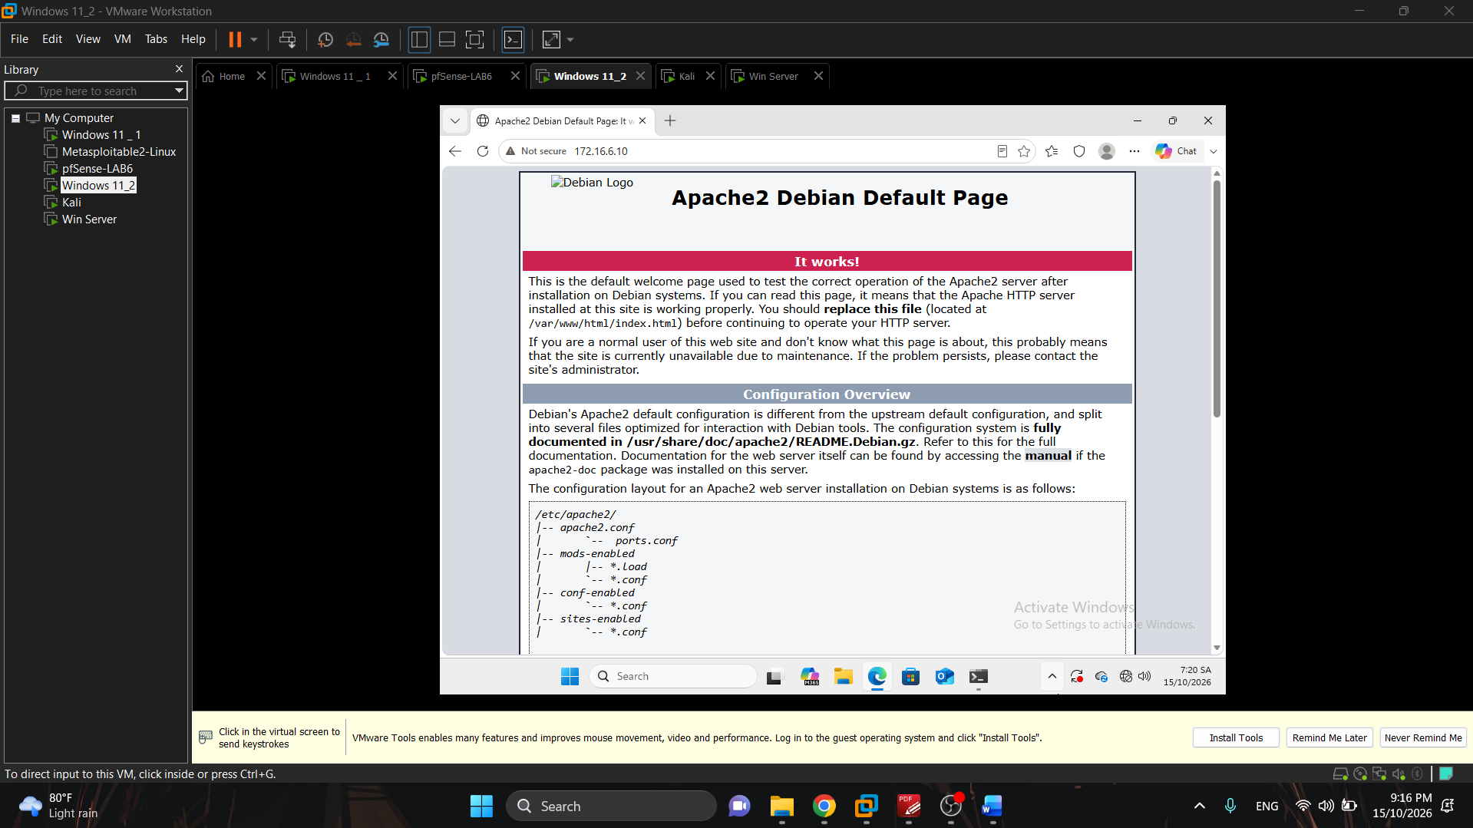
Firewall Log
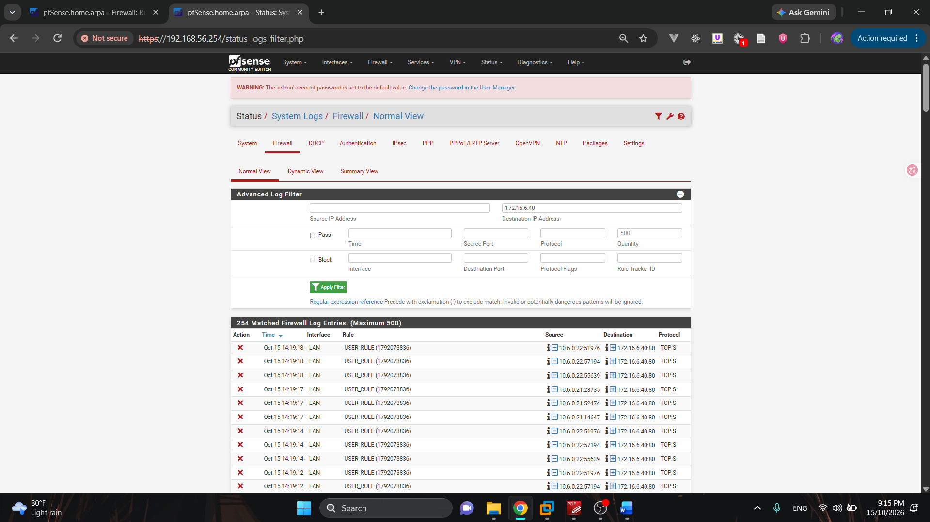
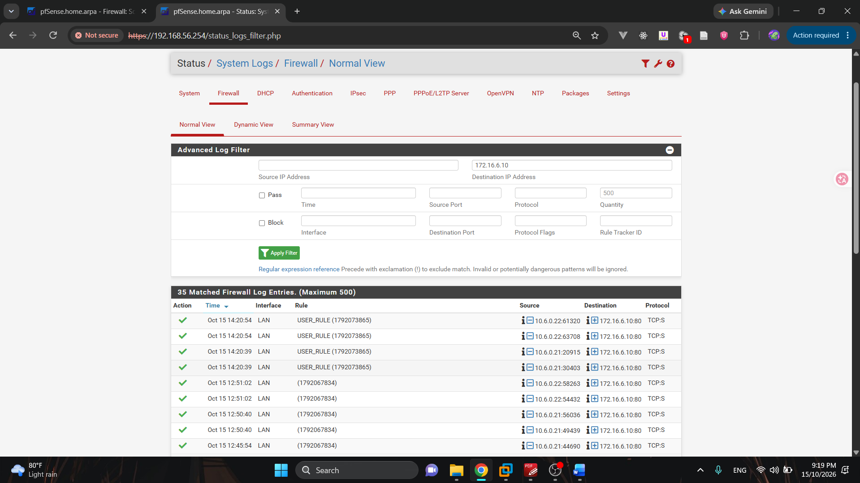
State Table
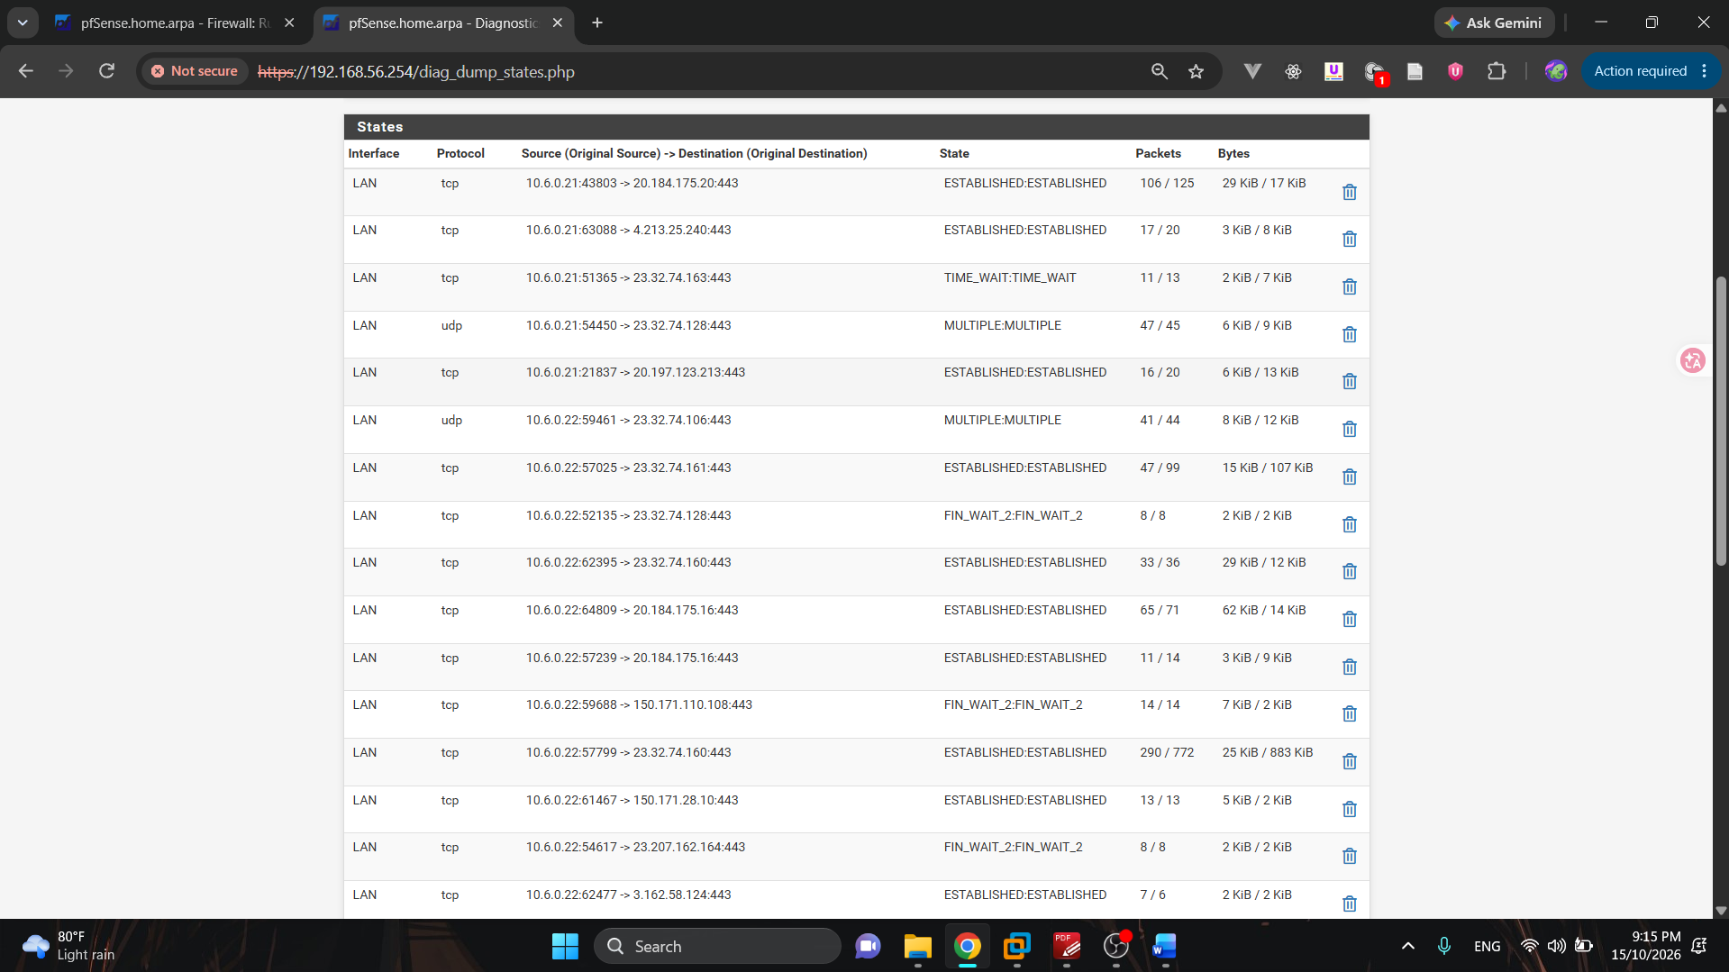
Tình huống 3
Rules
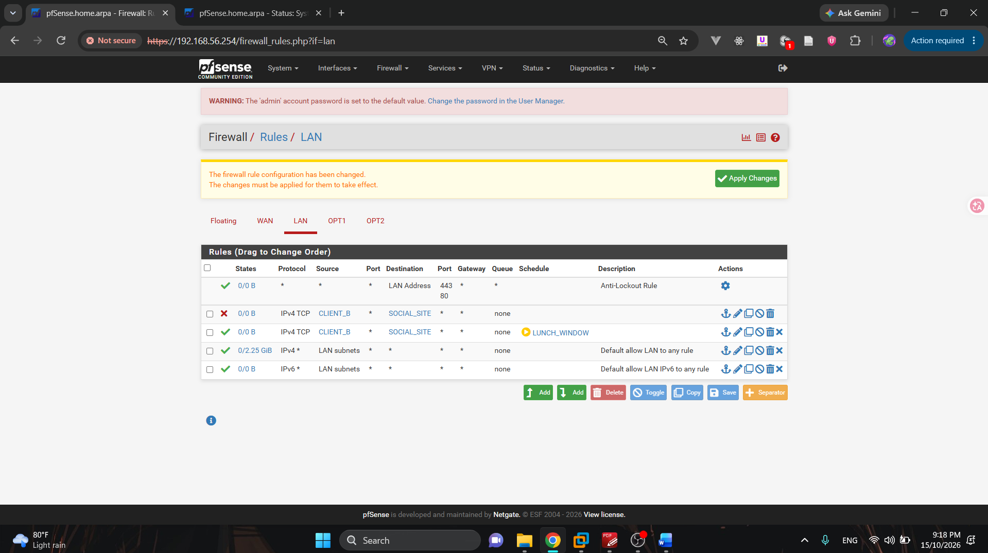
Kiểm thử
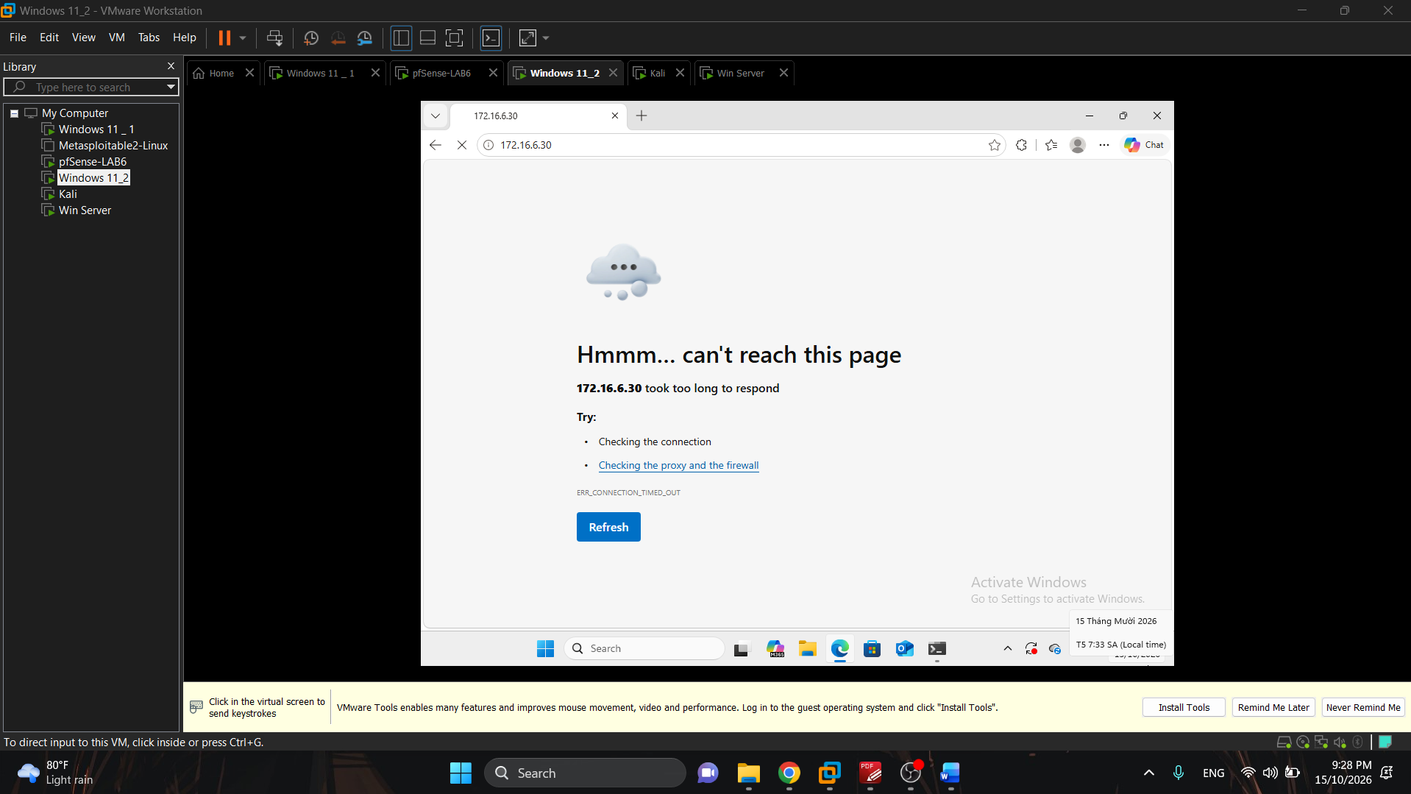
Firewall Log
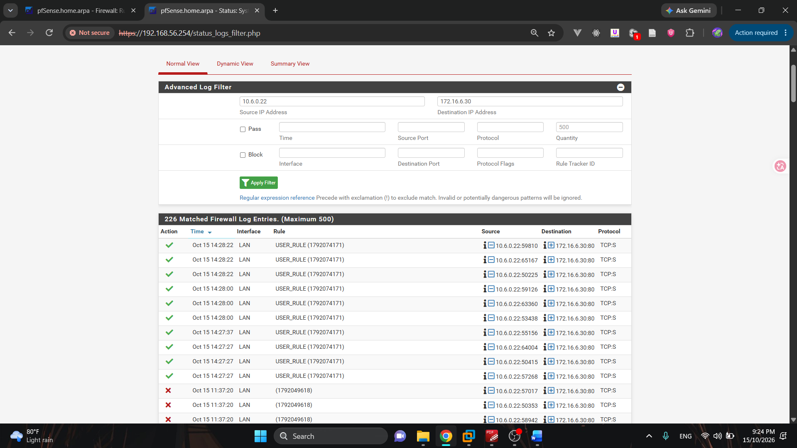
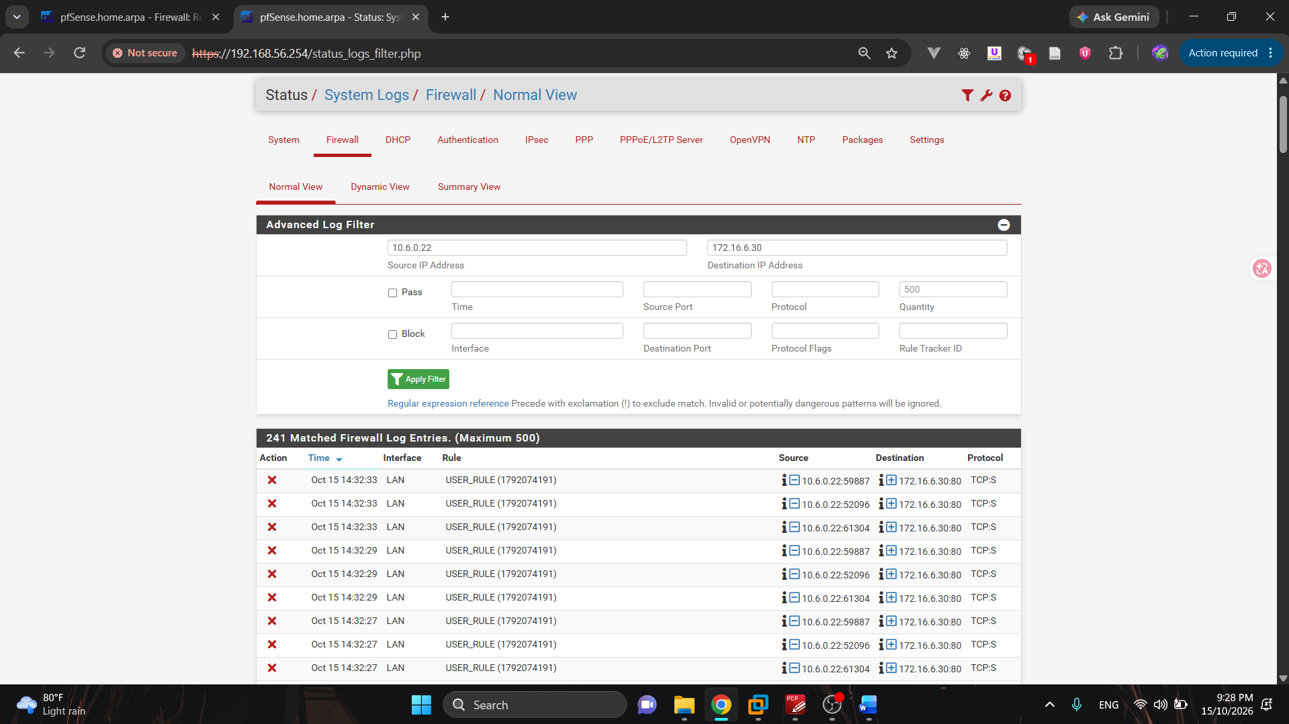
State Table
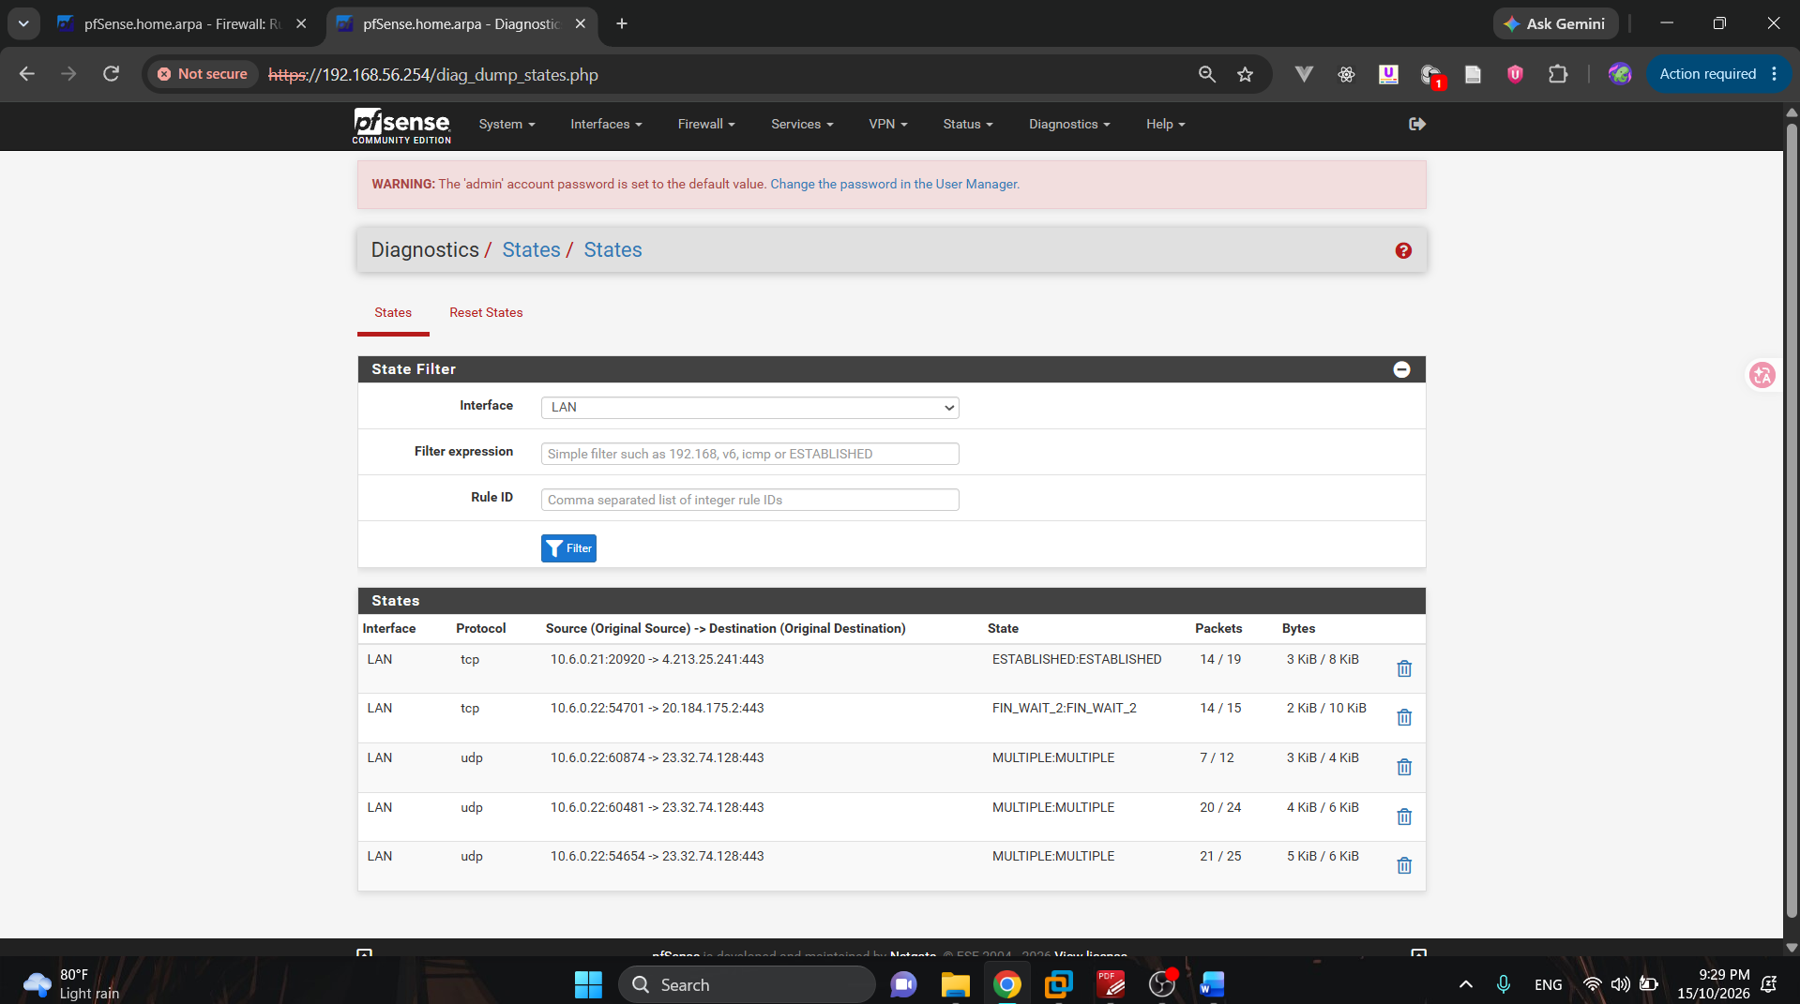
Tình huống 4:
Rules
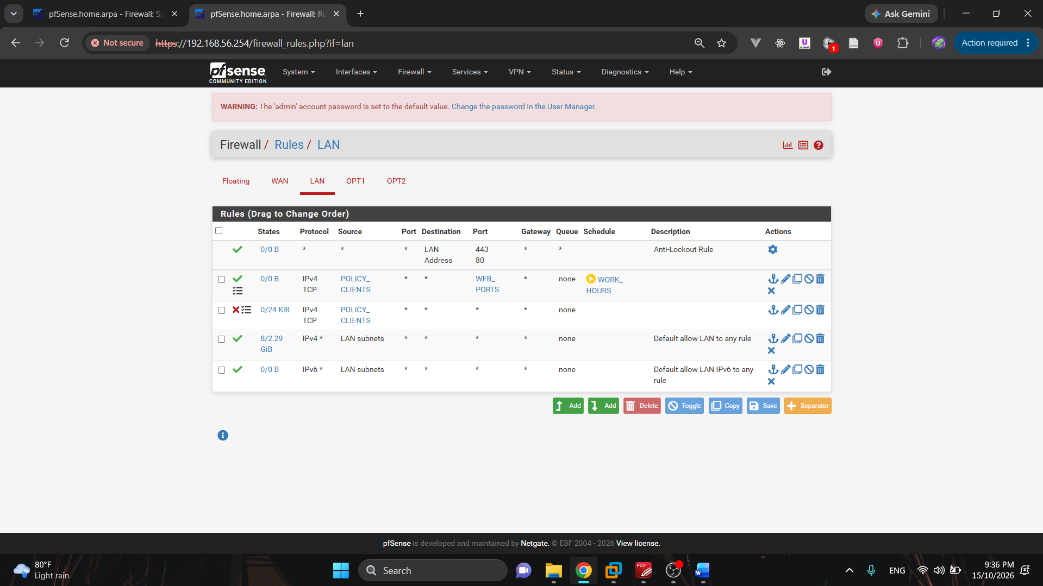
Kiểm thử
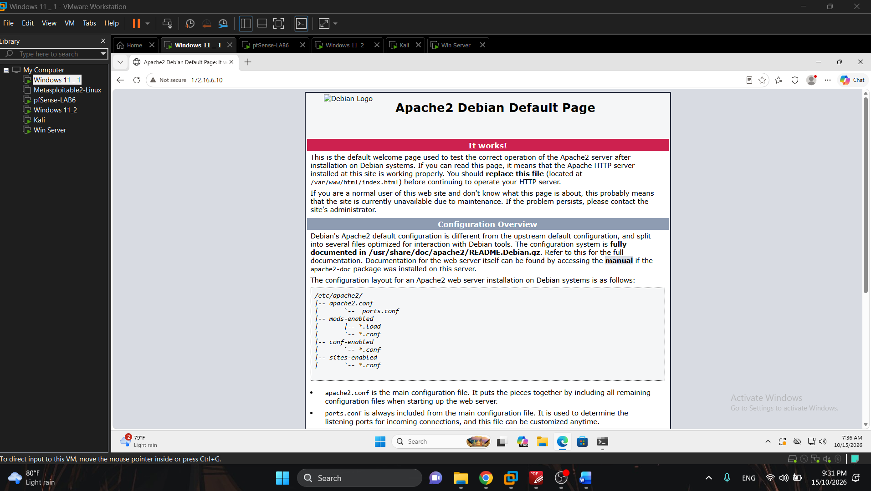
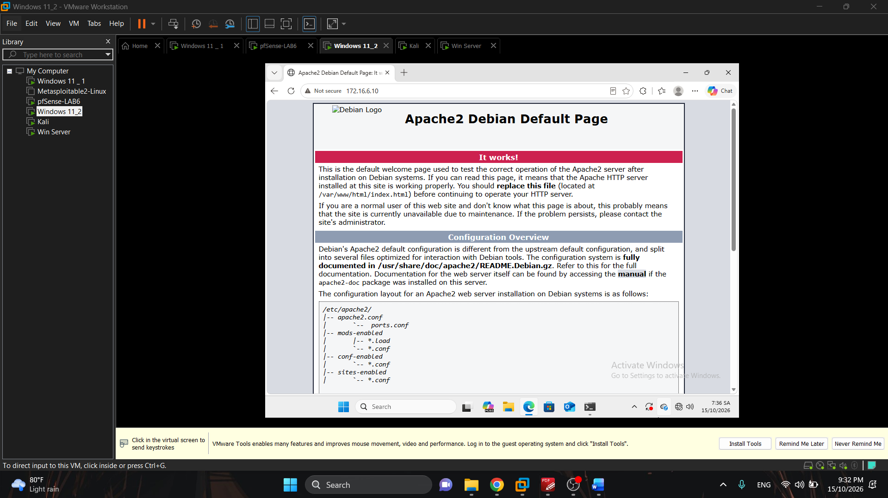
Firewall Log
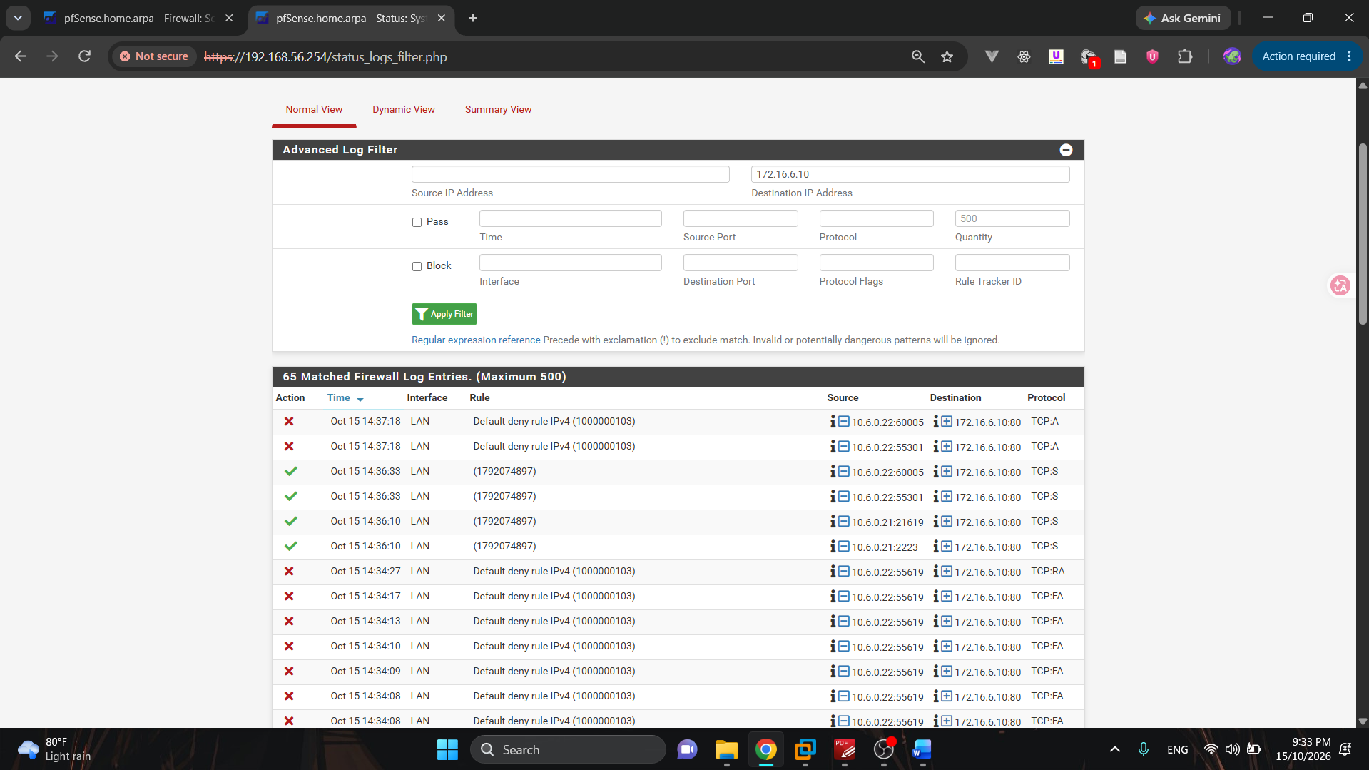
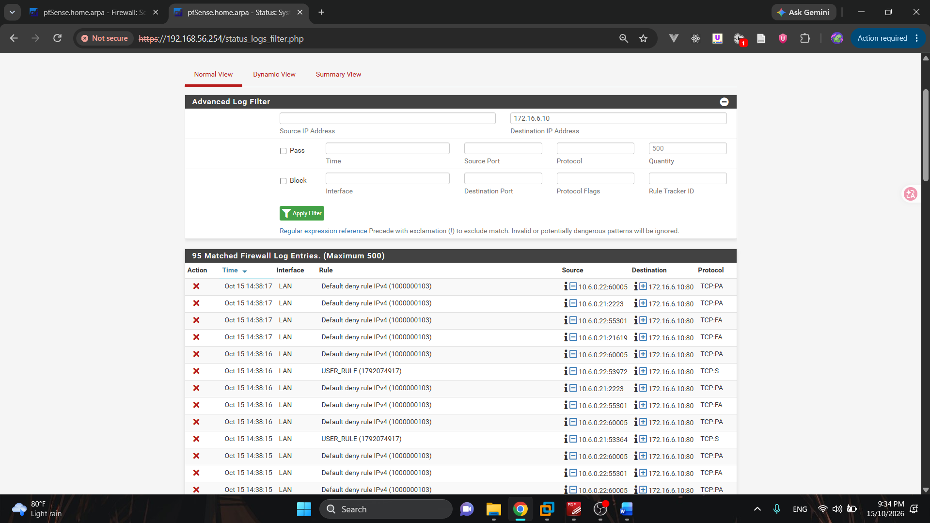
State Table
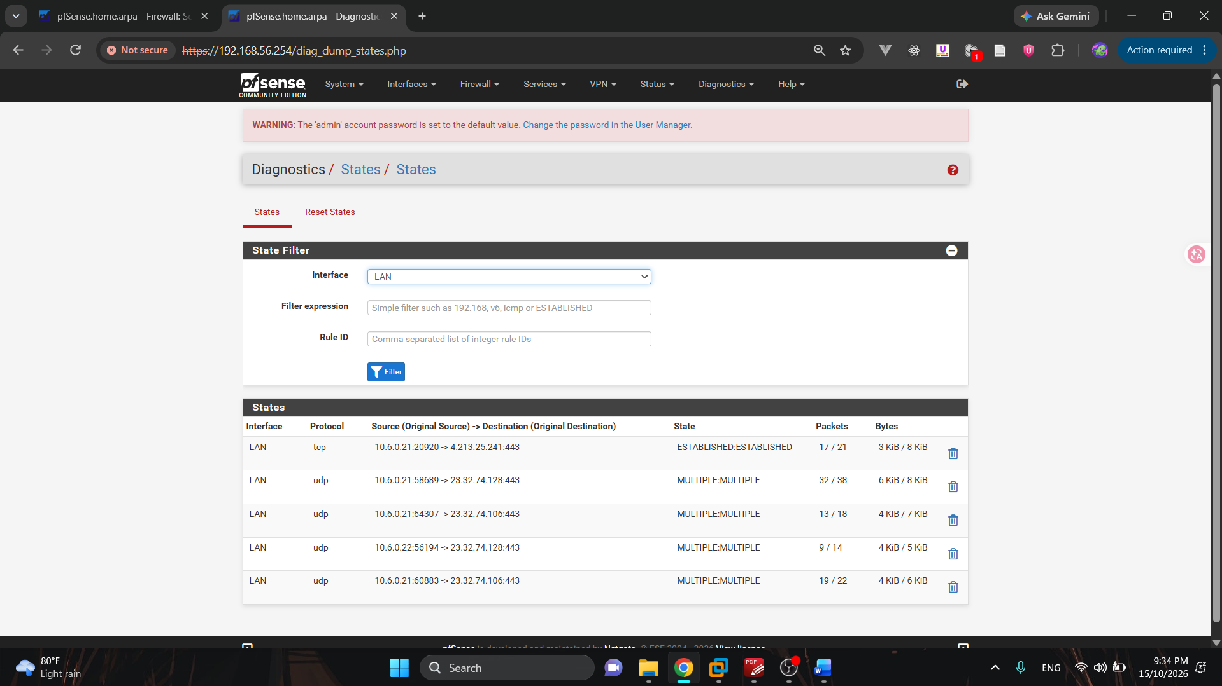
Tình huống 5
Rules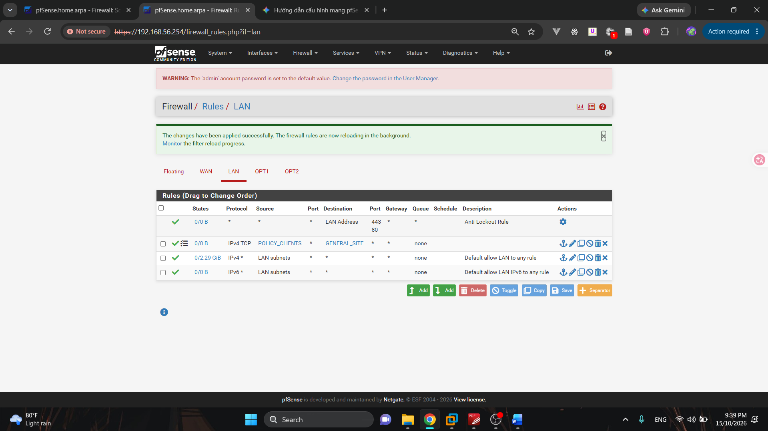
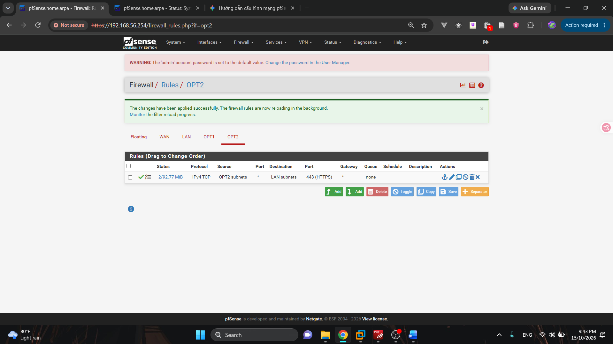
Kiểm thử
Client A → Dmz
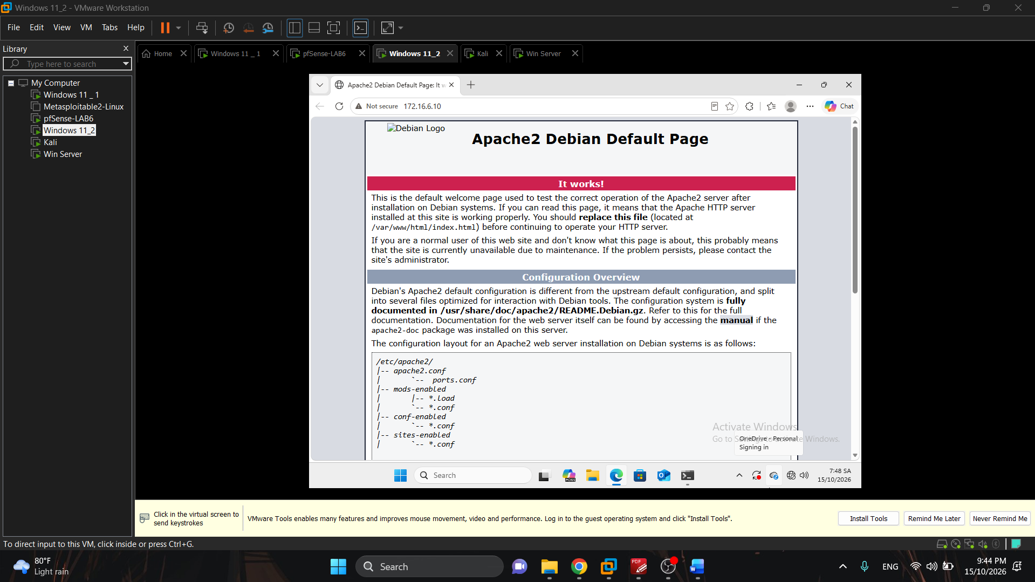
Chiều dmz → Client A
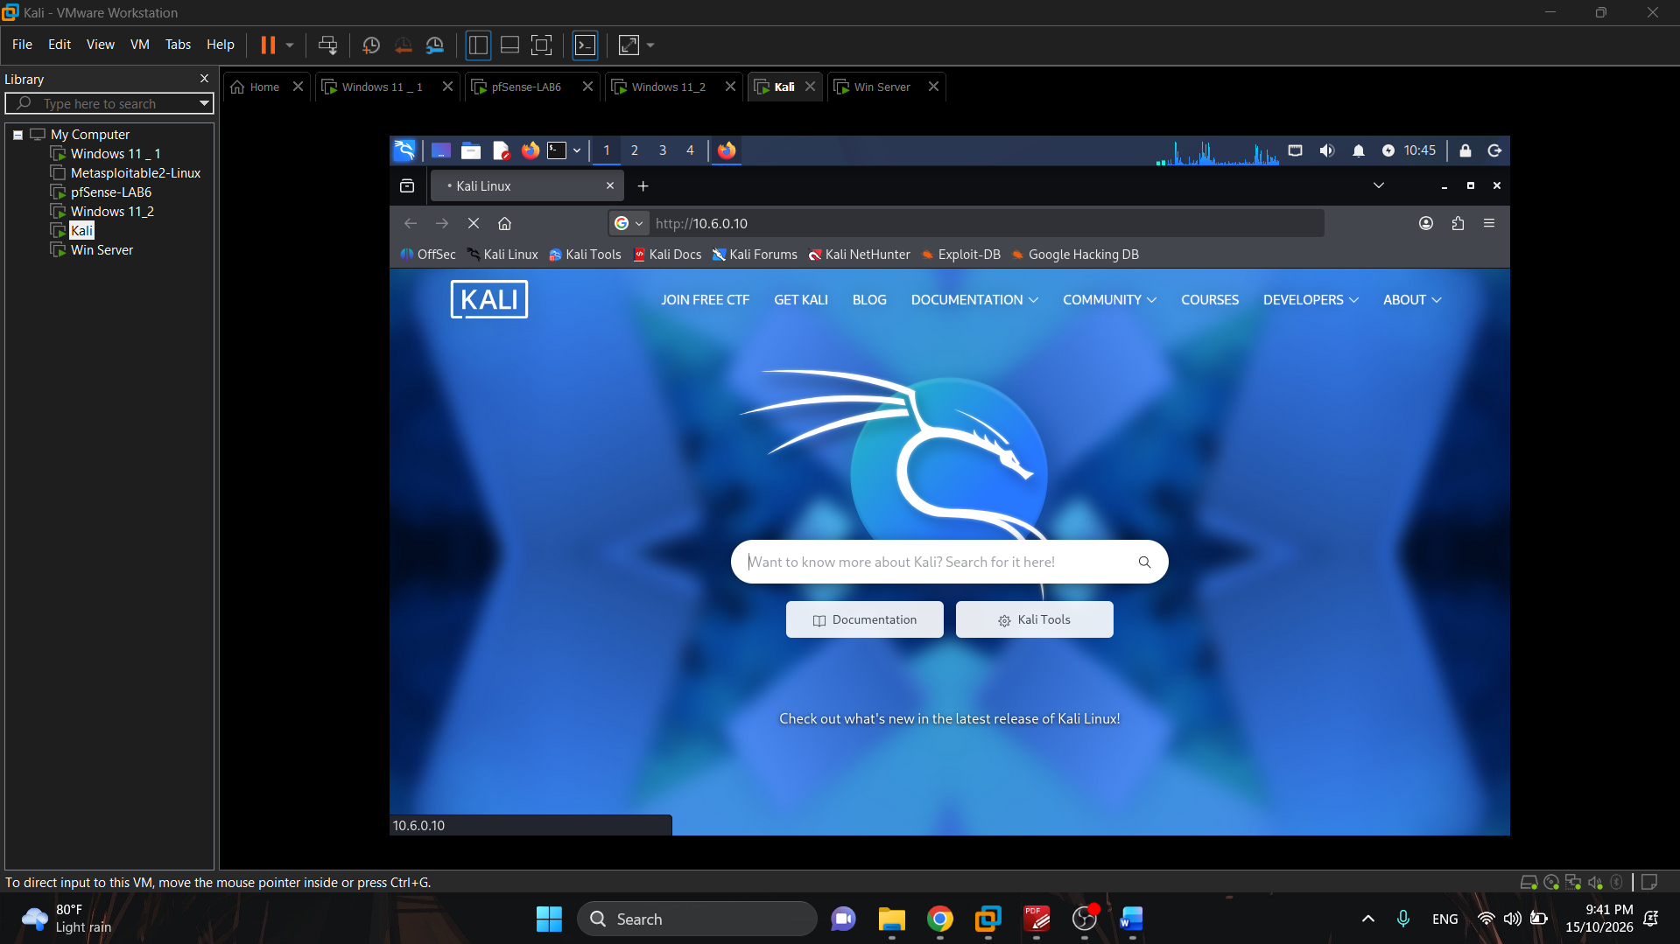
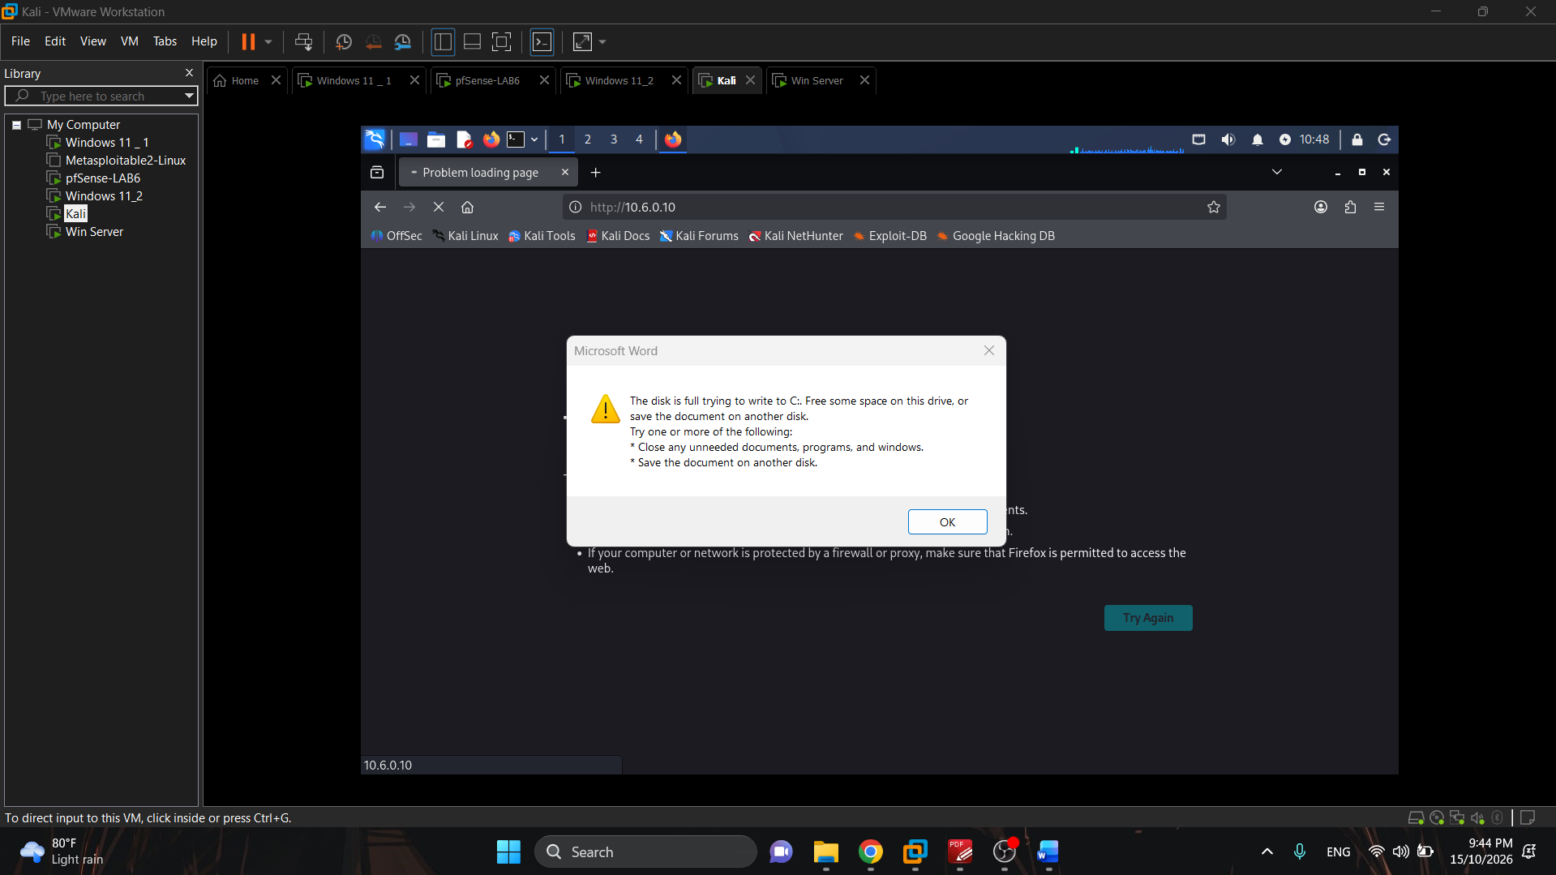
Firewall Log
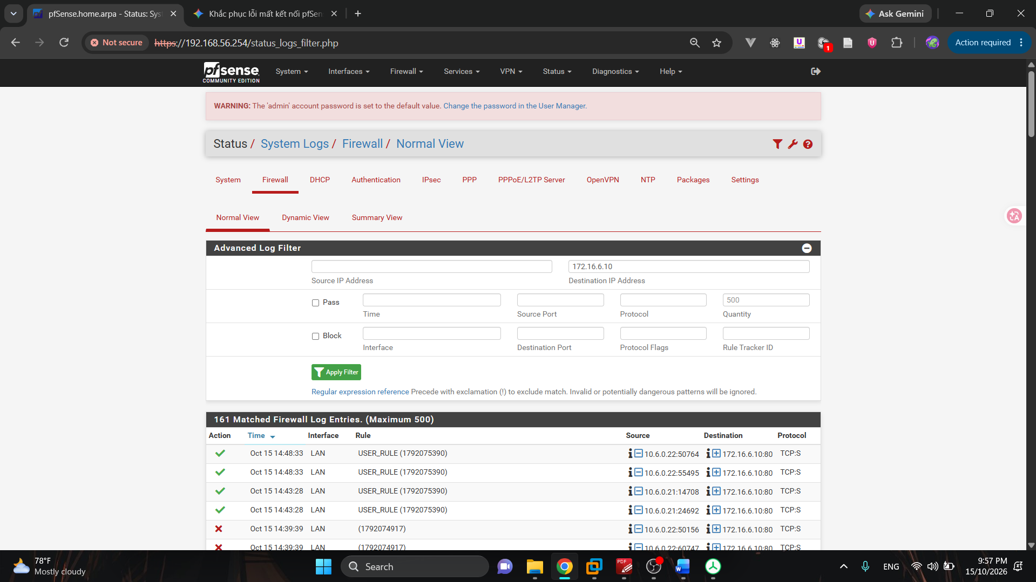
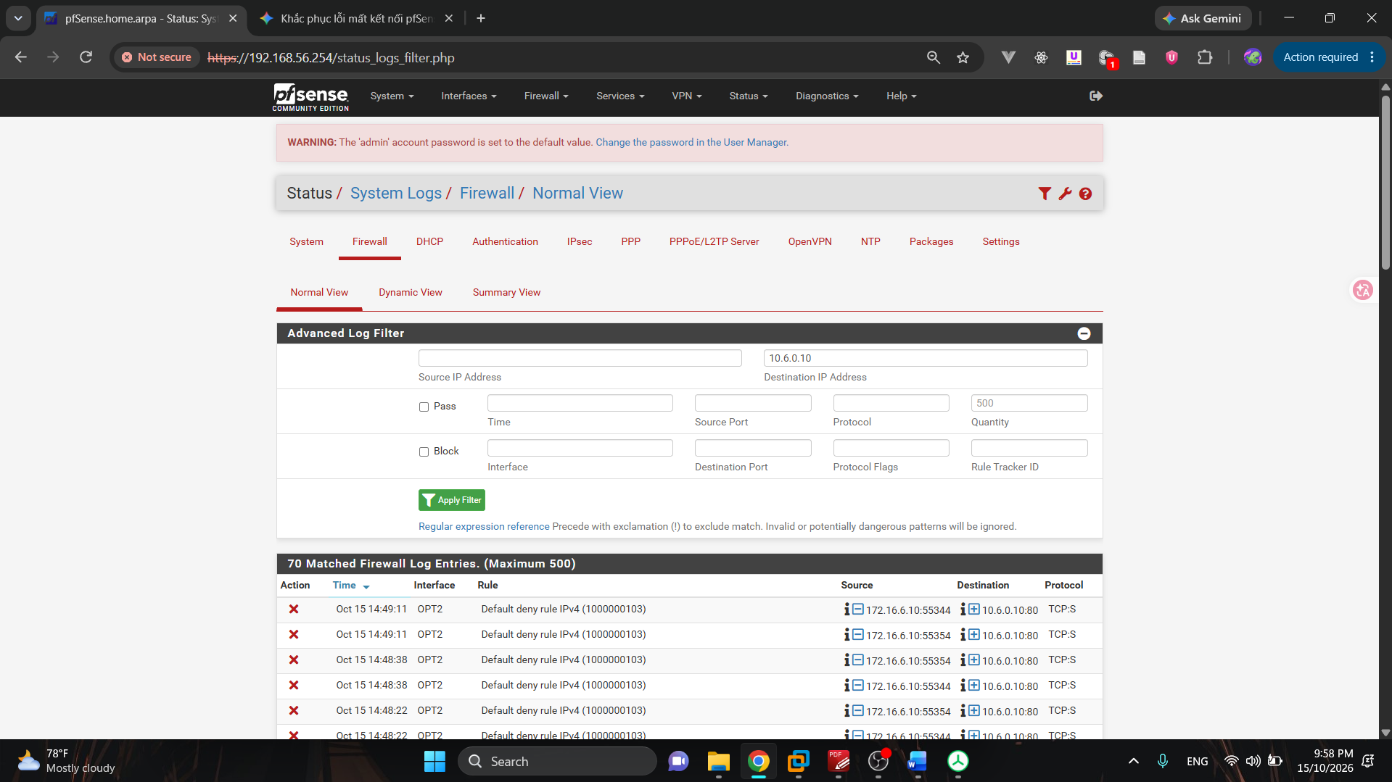
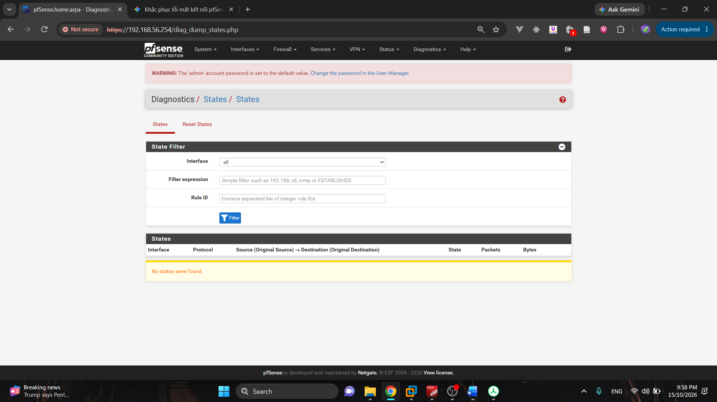
- Xuất Diagnostics → Backup & Restore → Download configuration và nộp kèm config.xml cuối cùng.

1. Vì sao LAB 6 phải dùng topology riêng thay vì tiếp tục sử dụng trực tiếp topology LAB 5?
Trả lời: Vì muốn cô lập môi trường Lab 6 còn 4 interface còn lab 5 có 3 interface, khác domain cần phải tạo domain mới. Clear sạch là cách tốt nhất để chạy ít lỗi nhất.
2. LDAP được dùng cho chức năng nào trên pfSense? Firewall rule chuẩn có thể dùng username AD
làm Source trực tiếp không?
Trả lời:
- LDAP là Authentication Server của pfSense.
- Không Firewall Rule dùng interface địa chỉ mạng, cổng, giao thức cũng như là schedules để chặn.
3. Vì sao Captive Portal được đặt trên LAN nhưng WebGUI quản trị lại tách sang MGMT?
Trả lời:
- Captive Portal là nơi phục vụ người dùng cuối để chặn và bắt xác thực trước khi ra mạng.
WebGUI là trang quản trị nên tách sang MGMT → LAN và DMZ không thể vào giao diện quản trị, thu nhỏ vùng bị tấn công nhỏ hơn.
4. Search Scope Entire Subtree có ý nghĩa gì khi pfSense truy vấn Active Directory?
Trả lời: Tìm xuống các cấu trúc con luôn vì forest có nhiều mục trong mục lại có nhiều mục nữa nên chọn cái này để quét toàn bộ cây thư mục
5. Tại sao nên dùng service account thay vì Domain Administrator làm LDAP bind?
Trả lời: Vì một service đóng vai một nhiệm vụ, việc tìm user thì nên tạo một service chỉ để tìm user và không làm gì khác làm thu nhỏ quyền tương tác với hệ thống. Được cấp chức năng tối hiểu để làm việc.
6. Trong Kịch bản 3, vì sao cần một rule Block SOCIAL_SITE nằm dưới rule Pass có Schedule?
Trả lời: Khi schedule không active rule gắn schedule được xem như không tồn tại. Nếu không có rule Block bên dưới ngoài giờ nghỉ traffic của Client-B tới SOCIAL_SITE sẽ không khớp rule nào và rơi xuống các rule phía sau nên kết quả không được kiểm soát. Rule Block đặt dưới đảm bảo ngoài LUNCH_WINDOW, Client-B bị chặn rõ ràng và có thể bật log để chứng minh. Trong LUNCH_WINDOW rule Pass ở trên khớp trước nên Block không được xét.
Nói tóm gọn là đặt phía dưới để phòng các trường hợp ngoài lunch_window.
7. Vì sao Client-A/B dùng DNS 10.6.0.10 nhưng rule Internet của client không cần cho DNS tới 10.6.0.10?
Trả lời:
Client và DC01 cùng subnet 10.6.0.0/24. Traffic DNS giữa chúng đi thẳng qua switch ở Layer 2 và không qua pfSense, nên firewall rule không áp dụng. Rule trên pfSense chỉ xử lý traffic đi qua gateway. Việc DC01 truy vấn DNS upstream ra Internet thì có đi qua pfSense, nên DC01 phải được phép.
8. Giải thích first-match bằng một ví dụ cụ thể trong ruleset tổng hợp.
Trả lời:
pfSense xử lý rule từ trên xuống và dừng ở rule đầu tiên khớp. Ví dụ Client-A truy cập http://172.16.6.20 (JOB_SITE) trong giờ hành chính. Gói tin khớp rule 1 (Block CLIENT_A → JOB_SITE TCP/80) nên bị chặn ngay.
Như cách xử lý điều kiện trong code cái gì chặn sớm thì chặn luôn để không cần phải check thêm nữa. Nếu nó sai thì nó không chạy tiếp.
9. Vì sao sau khi đổi rule cần tạo kết nối mới hoặc Reset States?
Trả lời: pfsense là stateful là nó có lưu trạng thái nếu không reset nó sẽ lưu trạng thái cũ làm cho việc nó không chạy đúng như cách mình muốn như nó lưu rule cũ rồi chạy theo rule cũ.
10. Mô hình JOB_SITE/SOCIAL_SITE/RESTRICTED_SITE trong DMZ khác Web Category Filtering thật như thế nào?
Trả lời: Mô hình lab chỉ mô phỏng ở L3/L4 trong mô hình OSI: mỗi nhóm là một IP riêng như .20/.30/.40 và rule chặn theo IP/port. Web Category Filtering thật (như Sophos ở lab gốc) hoạt động ở Level 7( Tầng application) . Nó phân loại theo URL/domain/nội dung bằng cơ sở dữ liệu category được cập nhật liên tục và có thể xử lý HTTPS. Nó chặn được hàng triệu site dùng chung IP hoặc CDN, nơi chặn theo IP sẽ chặn nhầm hoặc bỏ sót.
11. Block và Reject khác nhau ra sao về hành vi phía client?
Trả lời:
Block: pfSense hủy gói, không phản hồi. Client chờ cho tới khi timeout.
Reject: pfSense trả về TCP RST hoặc ICMP unreachable. Client nhận lỗi ngay.
12. Nếu một rule Block có log nhưng Firewall Log không xuất hiện bản ghi, cần kiểm tra theo thứ tự
nào?
Trả lời:
- Kiểm tra rule đó đã bật “Log packets matched from this rule” chưa, và đã Apply Changes chưa.
- Tạo traffic mới, vì kết nối cũ nằm trong state sẽ không sinh log → Reset States.
- Vào Status → System Logs → Firewall, lọc đúng theo IP của client

